Информационное сообщение
В соответствии с постановлением Администрации городского округа Домодедово от 19.01.2023 №133, Администрация городского округа Домодедово извещает владельца некапитального сооружения, незаконно установленного на земельном участке, находящемся в государственной собственности до разграничения и не предоставленном для этих целей, размещенного по адресу: Московская область, городской округ Домодедово, д. Сырьево, вблизи земельного участка с кадастровым номером 50:28:0090305:167, о необходимости демонтировать указанный самовольно установленный некапитальный объект, в срок до 10 апреля 2023г., либо представить правоустанавливающие документы, подтверждающие право на размещение объекта на вышеуказанной территории в Комитет по управлению имуществом городского округа Домодедово по адресу: г. Домодедово, мкр. Центральный, пл. 30-летия Победы, д. 1, каб.222, телефон для справок: 8(496)79-24-302.
В случае, если к указанному сроку объект не будет демонтирован в добровольном порядке, в соответствии с Порядком выявления и сноса самовольных построек, самовольно установленных некапитальных строений, сооружений на территории городского округа Домодедово Московской области, утвержденным постановлением Администрации городского округа Домодедово № 1377 от 28.06.2019, демонтаж указанного объекта будет осуществлен уполномоченной организацией на основании постановления Администрации городского округа Домодедово.
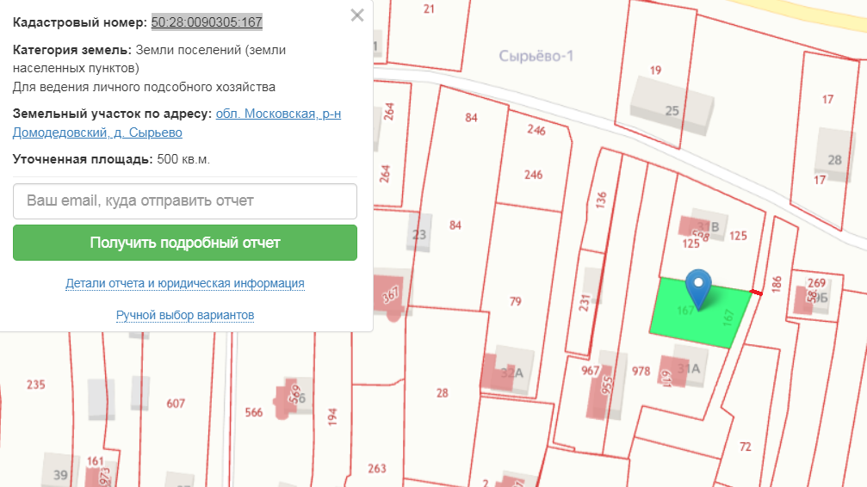
Администрация городского округа Домодедово

